[震惊！曾因图片重复撤稿的生物化学家，又丢一篇二十年老论文](https://mp.weixin.qq.com/s?__biz=MzIxMDEwNDU1OA==&mid=2647882996&idx=2&sn=1aa677b0a94cbffc1ade5c6a09481572)

[Pubpeer](javascript:void(0);)2025-04-17 22:38:36新加坡

 **提示**：**欢迎点击上方「Pubpeer」↑关注我们！**

编者按

**最新、最快、最真实的科研匿名评价论文报道；关注高校院所科研生态，欢迎提供新闻线索。联系邮箱：Pubpeer@qq.com**



近日，苏格兰邓迪大学教授、生物化学家达里奥?阿莱西（Dario Alessi）遭遇又一篇论文被撤稿的情况。这篇论文发表于 2003 年，距离现在已有二十年之久。

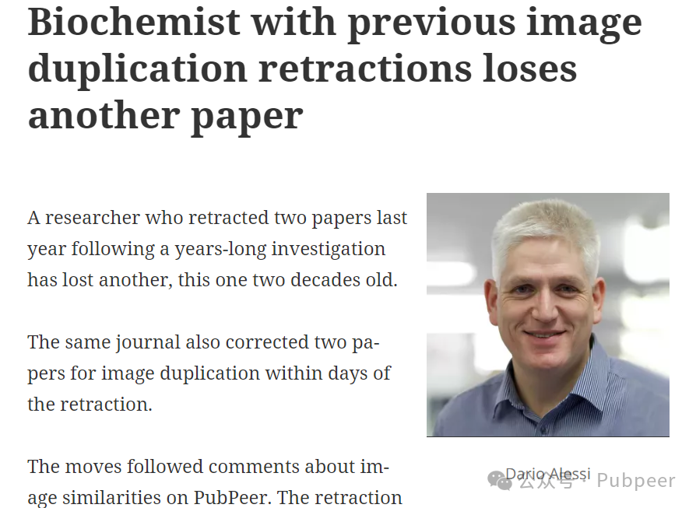

此前，经过长达数年的调查，阿莱西在去年已经撤回了两篇论文。此次撤稿的《胰岛素诱导果蝇 S6 激酶激活需要磷酸肌醇 3 - 激酶和蛋白激酶 B》来自《生物化学杂志》（Biochemical Journal），这已是他在该杂志被撤的第二篇论文。该论文已被引用 60 次。

此次事件源于 2024 年 10 月，PubPeer 上有评论者 Panulirus gracilis 指出论文中的图片存在相似之处。随后，邓迪大学回应称正在审查相关问题。另一位评论者 Sporolithon tenue 指出更多异常相似的图片后，邓迪大学在 PubPeer 相关讨论中表示将要求杂志撤稿。阿莱西在本周的邮件中称，自己在 2024 年 10 月就注意到论文问题并告知了邓迪大学，但未确认问题来源是否为 PubPeer。

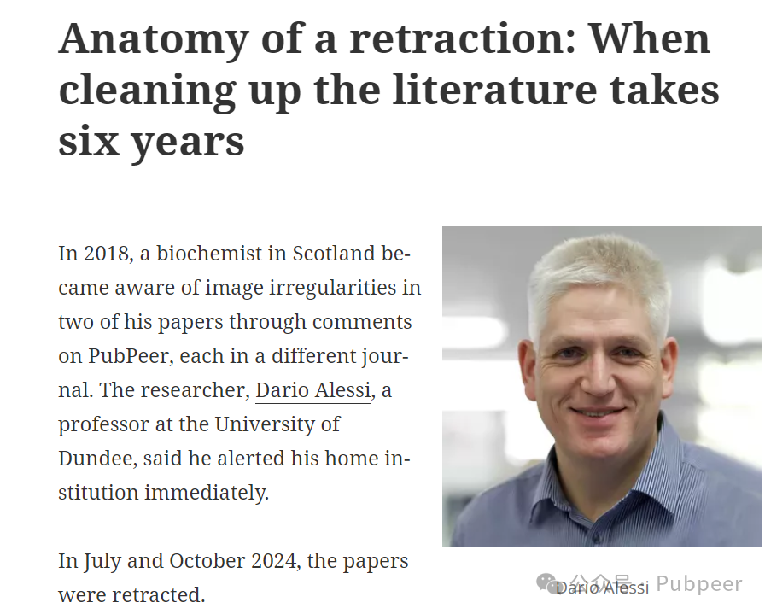

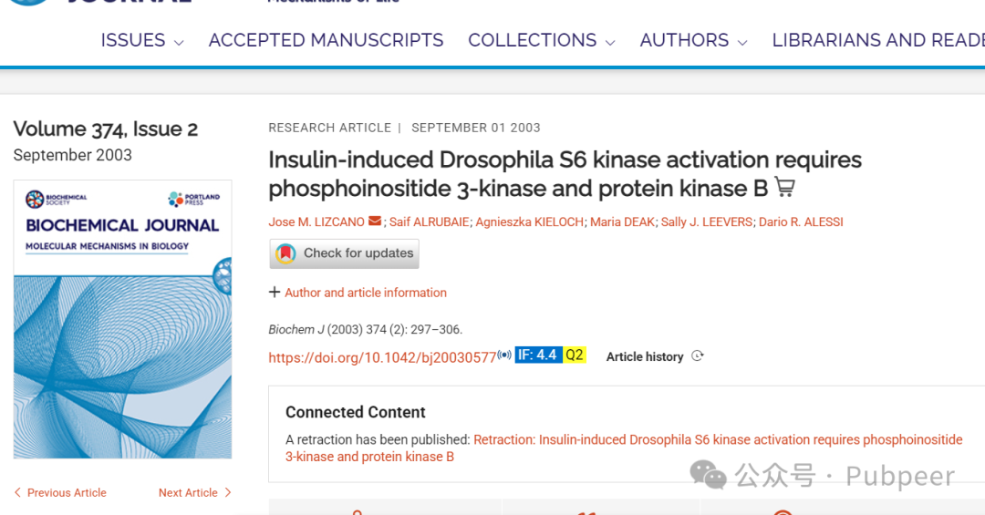

根据 4 月 1 日的撤稿通知，是一位读者指出蛋白质印迹的相似性后，作者提出了撤稿请求。由于距离论文数据产生已过去 20 多年，通讯作者和邓迪大学生命科学学院的研究诚信小组无法获取原始数据，所以决定撤稿。不过通知中强调，文章的主要结论仍然有效。

《生物化学杂志》的出版商波特兰出版社（Portland Press）发言人表示，此次撤稿与阿莱西之前的撤稿调查并非同一事件，并且杂志正在审查阿莱西的其他存在潜在问题的论文。在 3 月和 4 月，该杂志已对阿莱西共同撰写的两篇论文进行了修正，分别纠正了 “蛋白质印迹部分重复” 和 “印迹重复” 的无意错误。

此前，阿莱西的多篇论文在 PubPeer 上被标记，指出存在图片相似问题。邓迪大学也曾回应，称数据支持研究结果，论文结论不受图片重复影响。但此次这篇二十年前的论文最终还是未能逃脱撤稿命运。目前，邓迪大学研究诚信小组未回应是否会对阿莱西的工作展开进一步调查，该论文通讯作者何塞?利兹卡诺（Jose Lizcano）也未回应置评请求。而利兹卡诺的另一篇论文在 1 月 30 日因 PubPeer 上指出的图片重复问题已被《生物化学杂志》撤稿。

https://retractionwatch.com/2025/01/29/anatomy-of-a-retraction-when-cleaning-up-the-literature-takes-six-years/

https://portlandpress.com/biochemj/article-abstract/374/2/297/40702/Insulin-induced-Drosophila-S6-kinase-activation

来源：公众号pubpeer原创，文章涉及作者姓名都为音译名字；转载贴子请注明出处，若没注明pubpeer公众号出处，构成侵权。





声明：转载此文是出于传递更多信息之目的。若有来源标注错误或侵犯了您的合法权益，请作者持权属证明与本网联系，我们将及时更正、删除，谢谢

**Pubpeer，专注科研工作者。关注请长按上方二维码。投稿、合作、转载授权事宜请联系本号，回复2025，微信ID：BikElisabeth  或邮箱：Pubpeer@qq.com**